Documentation Technique projet could S5: Mise a jour 27/01/2026
Membre groupe :
ETU | Nom complet | Nom d’utilisateur github
3275 | LALANIAINA Manampisoa Mahavonjy | mahj01
3342 | RANDRIAMIHAJA Luc Antonio | tonioluc
3344 | RANDRIANARISON Miary Lovatiana Eddou | Eddou313
3389 | TSARAZAKA Ewan Judio | ewan2005

Backend : Nestjs
Frontend-web: React
Mobile : Ionic vuejs + capacitor
Lien GitHub : https://github.com/mahj01/clouds5 (branche master)
Offline map server web: Tileserver
Js pour map styling : maplibre
Authentification web : Firebase authentification
Synchronisation database offline/firebase : Firestore Database
Docker-images : node-20-alpine, postgresql-16-alpine, maptiler/tileserver-gl
Nouveaux Features:
Integration login et inscription offline/online automatique
Display carte (capable offline) /maplibregl
Expiration de token (2h max)

MCD :
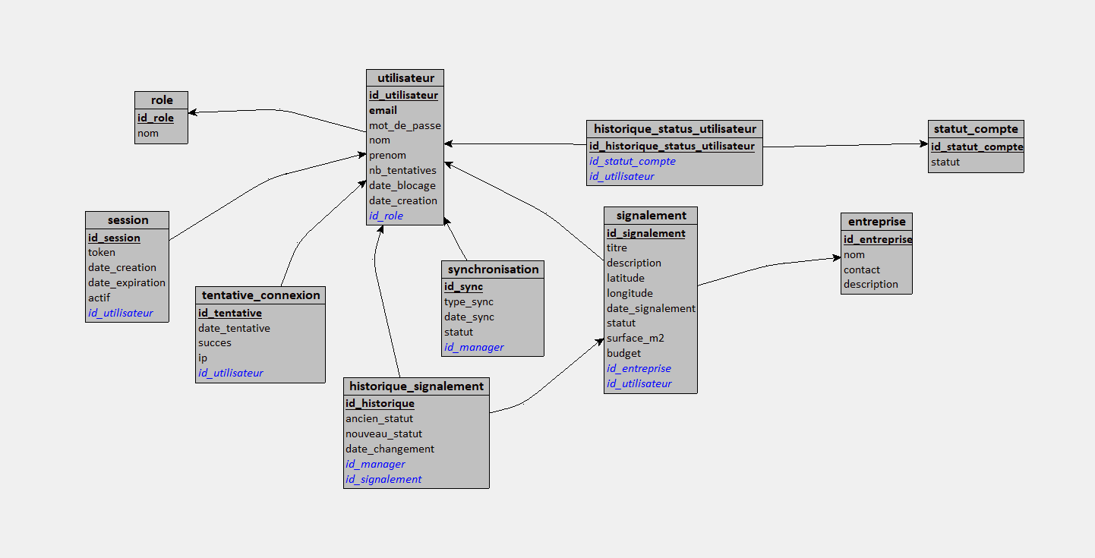

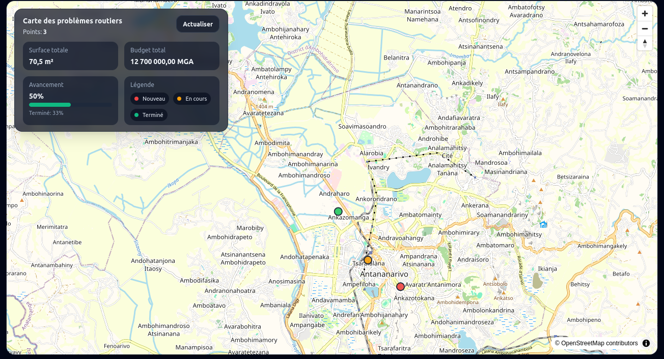
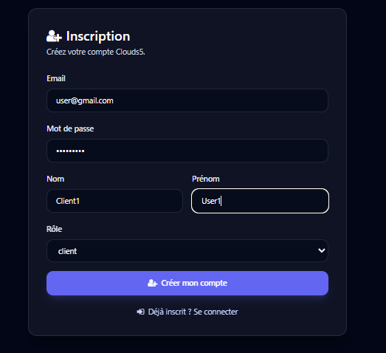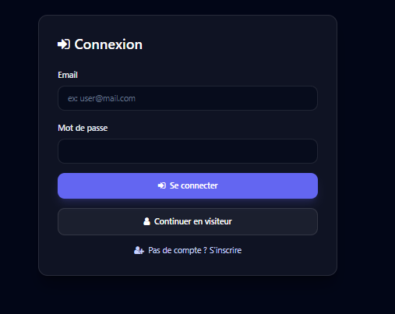
Base postgreSQL Local :

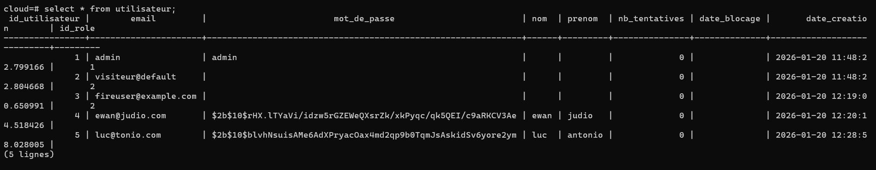

Base firebase :
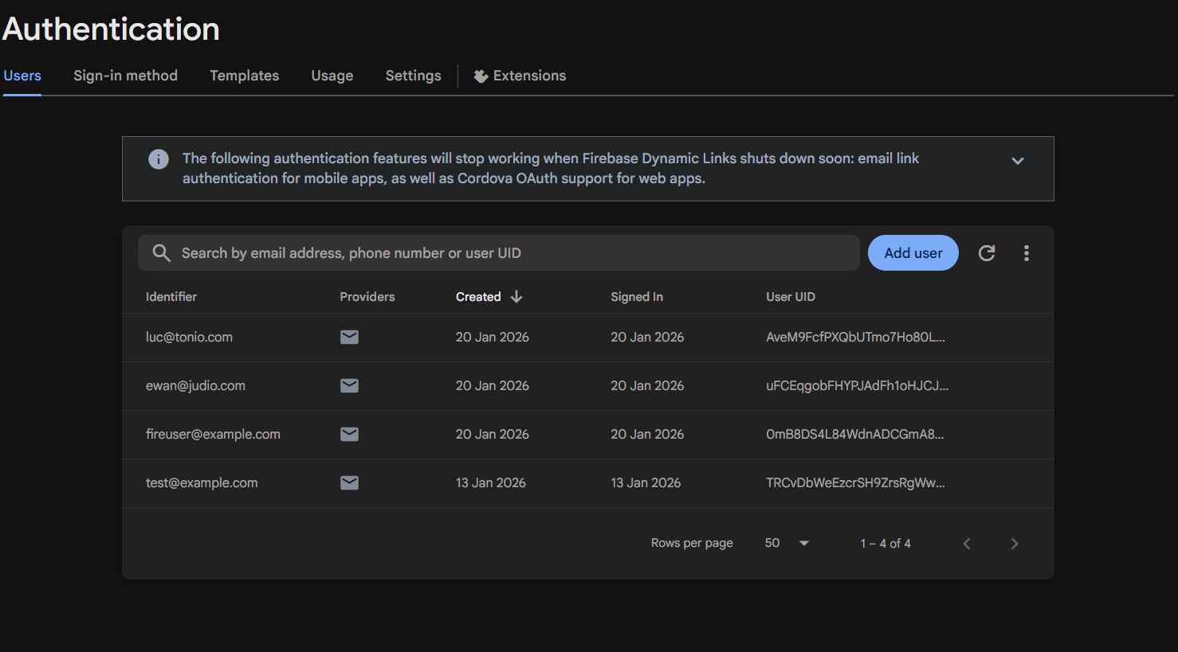
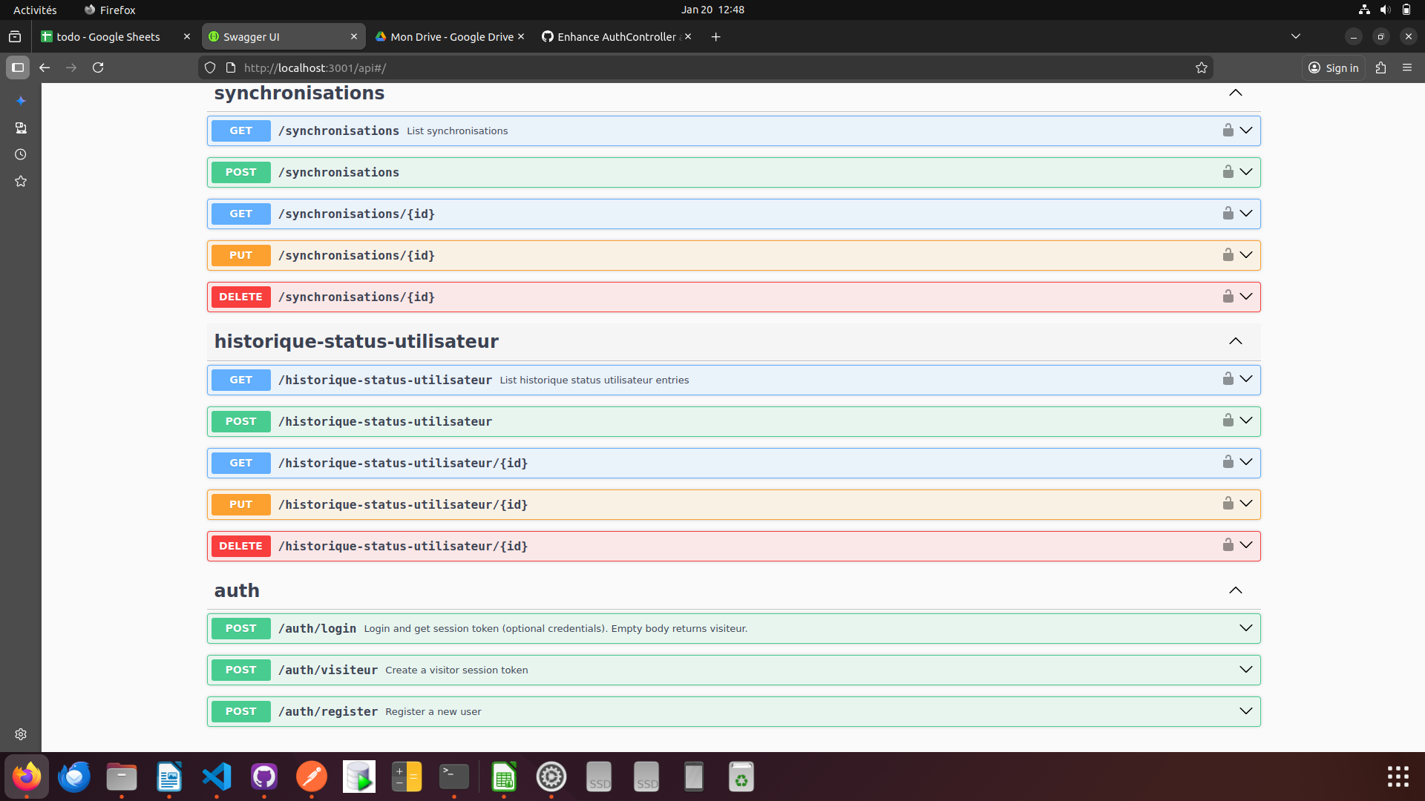
Page de documentation swagger :

MISE A JOUR (03 Fevrier 2026) :
MCD :
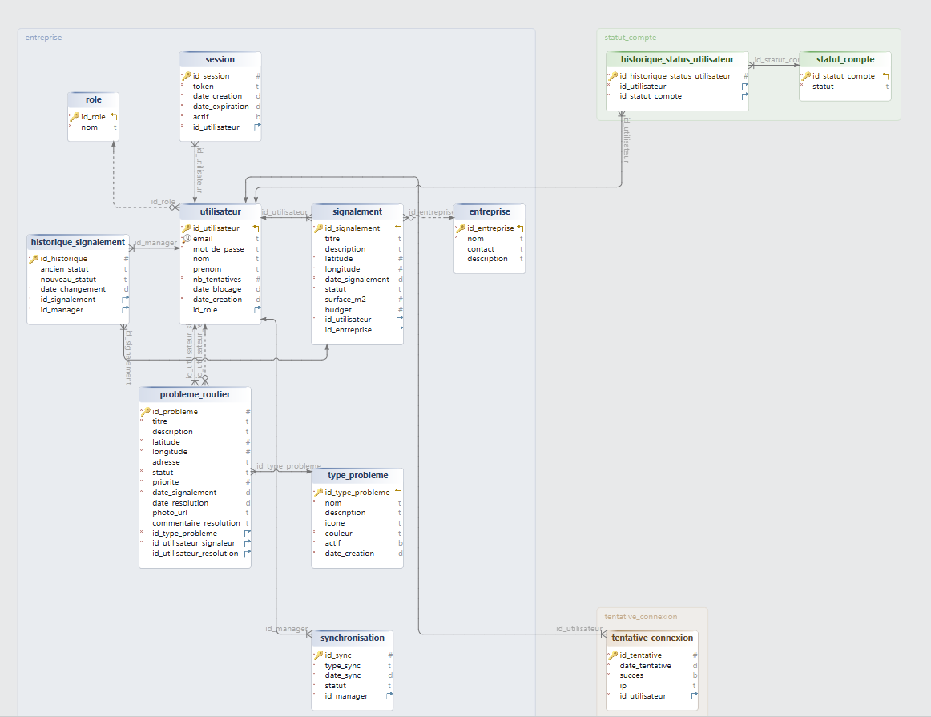

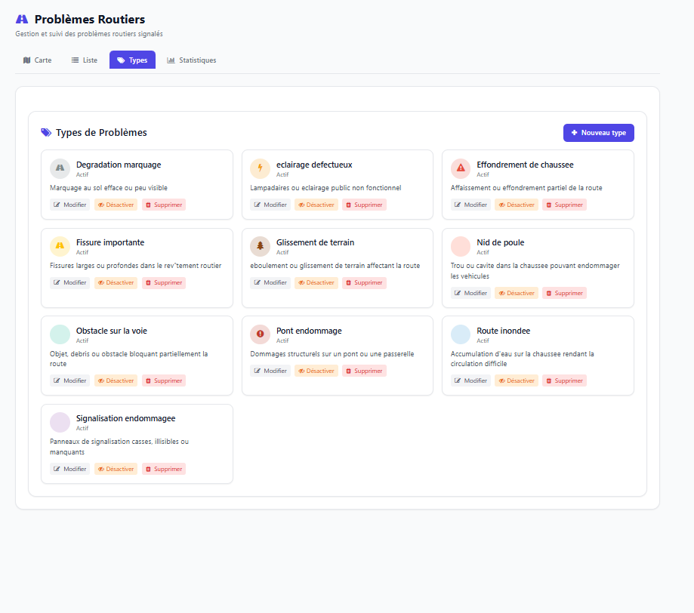
CRUD type de probleme :

Tableau de bord des probleme avec filtre par status :
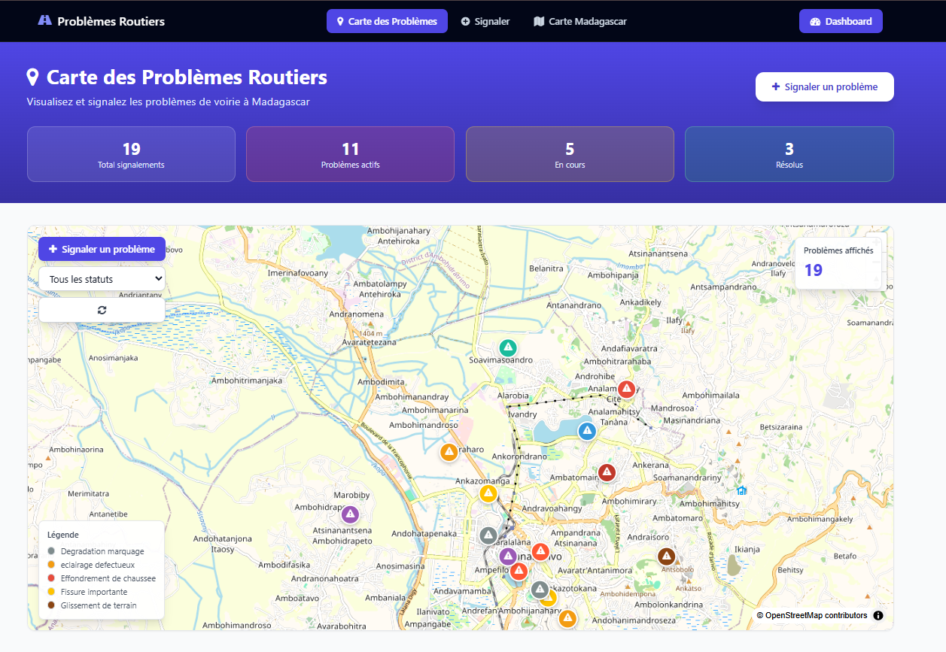
Formulaire de signalement des problemes :
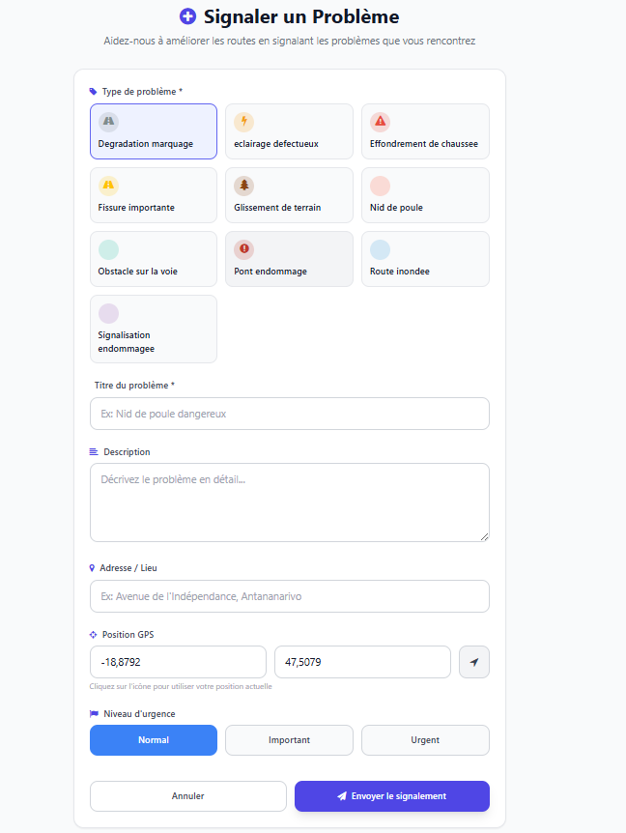

Info-bulle au survol du point :
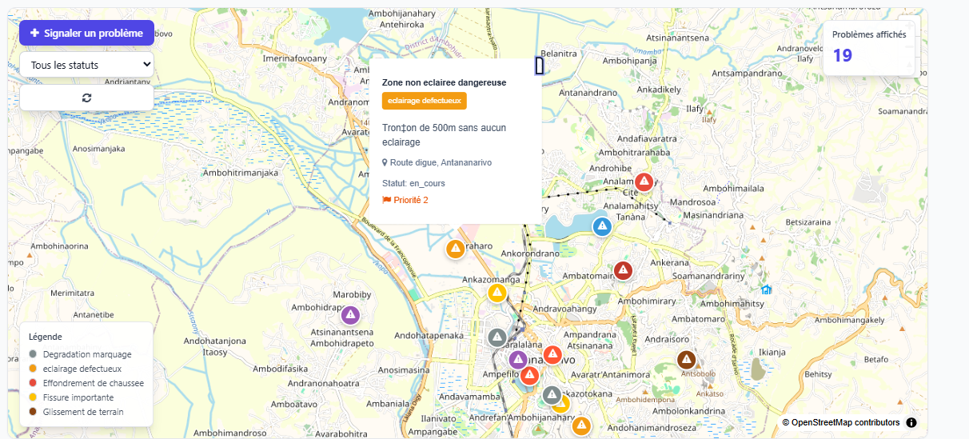
Liste global des problemes techniques avec filtres par status et types de problemes :
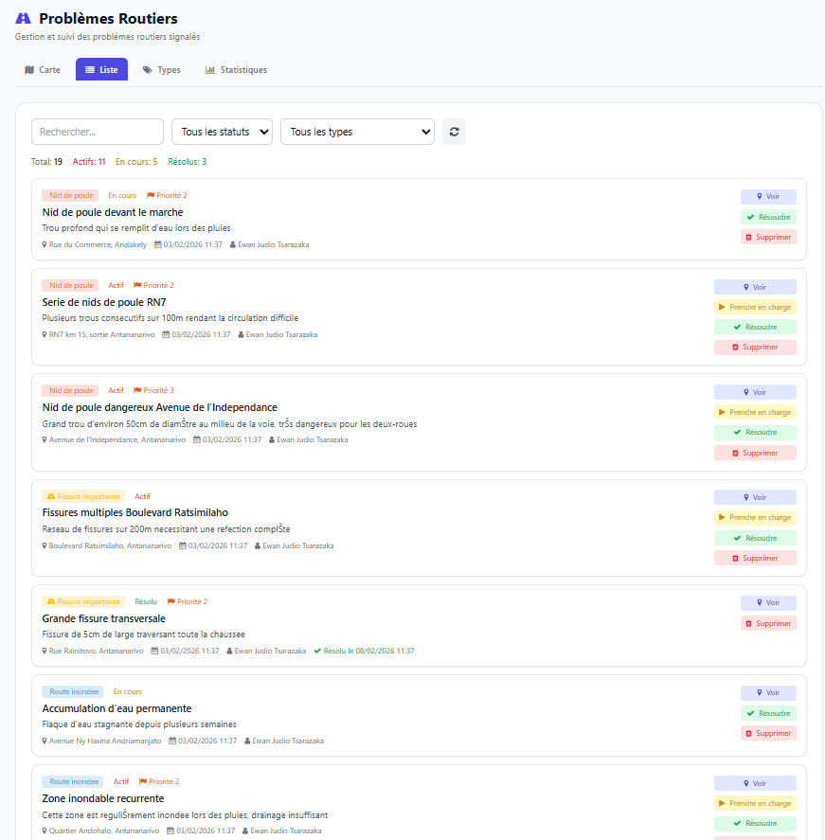

Statistiques des problemes routiers :

